User Requirements Specification (Document van Eisen)
SE22 Groep E
Gertjan Buijs
Tom Postma

Inleiding

Dit document geeft aan welke eisen er worden gesteld aan onze applicatie. Daarnaast bevat dit document ook een aantal schetsen van de user interface die we gaan gebruiken voor de applicatie, worden de niet-functionele eisen opgesomd, en worden de use-cases voor gebruikers beschreven. Het klassendiagram wordt in een afzonderlijk document geleverd.

Onderstaand schema geeft de indeling van het document aan:

1 Inleiding 2
2 Begrippen 4
3 Functionele eisen 5
3.1 Overzicht 5
3.2 Hoofdmenu 5
3.3 Levelkeuze-menu 5
3.4 Options-menu 5
3.5 Highscore-menu 5
3.6 Highscores 6
3.7 Database 6
3.8 Frogger 6
3.9 Auto 6
3.10 Boomstam 7
3.11 Spelverloop 7
3.12 Vrij spelen 7
3.13 Niveau 7
4 User Interface 8
5 Niet-functionele eisen 11
6 Use Cases 12
6.1 Een nieuw spel starten 12
6.2 Highscores bekijken 12
6.3 Highscores verwijderen 12
6.4 Het geluid aanpassen 13
6.5 ‘Volledig scherm’ aanpassen 13
6.6 De kikker bewegen in een richting 14
6.7 Het volgende level bereiken 14
6.8 Het spel uitspelen 14

Begrippen

Highscore – Een highscore is een samenstelling van gegevens, die laten zien hoe goed een speler is.

Full screen – Het begrip full screen betekent volledig scherm. Dit zorgt ervoor dat de applicatie volledig wordt weergeven in het scherm.

Frogger – Frogger is een kikker. De speler doorloopt in het spel Frogger Reloaded meerdere levels met Frogger.

Functionele eisen

Overzicht

3.2 HM: Hoofdmenu
3.3 LM: Levelkeuze-menu
3.4 OM: Options-menu
3.5 HU: Highscore-menu
3.6 HS: Highscores
3.7 DB: Database
3.8 FR: Frogger
3.9 AU: Auto
3.10 BS: Boomstam
3.11 SV: Spelverloop
3.12 LV: Levels
3.13 VS: Vrij spelen
3.14 NV: Niveau

Hoofdmenu

- Er kan een levelkeuze-menu geopend worden.
- Het highscores scherm kan bekeken worden.
- Het options-menu kan getoond worden.
- Het spel kan worden afgesloten.

Levelkeuze-menu

- Een level kan worden gestart door het level te selecteren.
- Het niveau kan worden ingesteld op: Easy, Medium, Hard of Elite.
- De optie 'vrij spelen' kan worden in- of uitgeschakeld.
- is mogelijk om terug te keren naar het hoofdmenu.

Options-menu

- Het geluid kan worden aan- of uitgezet.
- gebruiker kan instellen of hij het spel in een volledig scherm wil spelen of niet.
- Het is mogelijk om terug te keren naar het hoofdmenu.

Highscore-menu

- Voor ieder niveau kunnen per level de highscores worden getoond.
- Voor het weergeven van highscores dienen een niveau en een level te worden geselecteerd.
- Bij het weergeven van highscores worden de highscores op de volgende volgorde gesorteerd: Speeltijd (aflopend), aantal levens (aflopend), naam speler (alfabetisch) .
- De gebruiker kan alle highscores van één level op één niveau verwijderen.
- De gebruiker kan alle highscores van één level op alle niveaus verwijderen.
- De gebruiker kan alle highscores van alle levels op één niveau verwijderen.
- De gebruiker kan alle highscores van alle levels op alle niveaus verwijderen.
- Het is mogelijk om terug te keren naar het hoofdmenu.

Highscores

- Een highscore kan alleen worden aangemaakt, als de optie 'vrij spelen' is uitgeschakeld.
- Een highscore bevat in alle gevallen de volgende gegevens: naam speler, datum, tijd, speeltijd, level en niveau.

Database

- De database bevat één tabel, met de volgende gegevens: naam speler, datum, tijd, speeltijd, level en niveau.
- highscore kan worden opgeslagen in de database.
- Een highscore kan worden opgevraagd uit de database.
- Het is mogelijk om alle gegevens uit de database te verwijderen.

Frogger

- Frogger kan vier richtingen op bewegen: naar boven, links, rechts en onder.
- Frogger kan op een boomstam stappen.
- Wanneer Frogger op een boomstam staat, beweegt hij mee met de boomstam.
- Frogger kan worden overreden door een auto.
- Frogger kan het water inspringen.
- Frogger kan de overkant van de weg bereiken.
- Frogger kan de overkant van een rivier bereiken.

Auto

- Een auto kan van links naar rechts rijden.
- Een auto kan van rechts naar links rijden.
- Een auto blijft op één en dezelfde rijstrook rijden.
- Auto's op verschillende rijstroken kunnen verschillende snelheden hebben.
- Auto's op dezelfde rijstrook rijden allemaal met dezelfde snelheid.

Boomstam

- Een boomstam kan van links naar rechts drijven.
- Een boomstam kan van rechts naar links drijven.
- Een boomstam blijft op één en dezelfde strook drijven.
- Boomstammen op verschillende stroken kunnen verschillende snelheden hebben.
- Boomstammen op dezelfde strook drijven allemaal met dezelfde snelheid.

Spelverloop

- Het huidige spel kan beëindigd worden, waardoor het hoofdmenu wordt weergegeven.
- Wanneer Frogger zijn einddoel in een level bereikt, wordt het volgende level gestart.
- Wanneer Frogger wordt overreden of verdrinkt, start Frogger opnieuw vanaf zijn beginpunt (met uitzondering van de situatie bij punt SV10).
- Wanneer het laatste level is uitgespeeld, vraagt de applicatie om de naam van de speler. Vervolgens worden per level wordt het hoofdmenu getoond.

Indien de optie 'vrij spelen' is ingeschakeld, gelden de volgende regels:

- De speler kan ieder level zo lang spelen als hij wil.
- De speler heeft één leven, en dit aantal neemt nooit af.

Indien de optie 'vrij spelen' is uitgeschakeld, gelden de volgende regels:

- De speeltijd wordt te allen tijde getoond.
- De speeltijd neemt iedere seconde met 1 af.
- Wanneer de resterende speeltijd gelijk is aan 0, toont de applicatie een ‘Game Over’ scherm, en keert de applicatie terug naar het hoofdmenu.
- Indien Frogger maar één leven meer heeft en wordt overreden of verdrinkt, toon de applicatie een ‘Game Over’ scherm, en keert de applicatie terug naar het hoofdmenu.

Levels

- Er zijn 3 levels. De speler kan een level naar keuze starten.
- Level 1 ziet er als volgt uit: Er zijn 4 stroken voor auto's.
- Level 2 ziet er als volgt uit: Er zijn 4 stroken voor boomstammen
- Level 3 ziet er als volgt uit: Er zijn 4 stroken voor auto’s, en 4 stroken voor boomstammen. Tussen de stroken voor auto’s en stroken voor boomstammen zit een tussenstrook.

Niveau

- Wanneer het niveau ingesteld staat op Elite, heeft de speler in alle levels samen 1 leven.
- Wanneer het niveau ingesteld staat op Hard, heeft de speler in alle levels samen 2 levens.
- Wanneer het niveau ingesteld staat op Medium heeft de speler in alle levels samen 3 levens.
- Wanneer het niveau ingesteld staat op Easy, begint de speler ieder level met 3 levens.

User Interface

We hebben alvast een aantal schetsen gemaakt voor de Graphical User Interface, de GUI.

Het hoofdmenu komt er als volgt uit te zien:

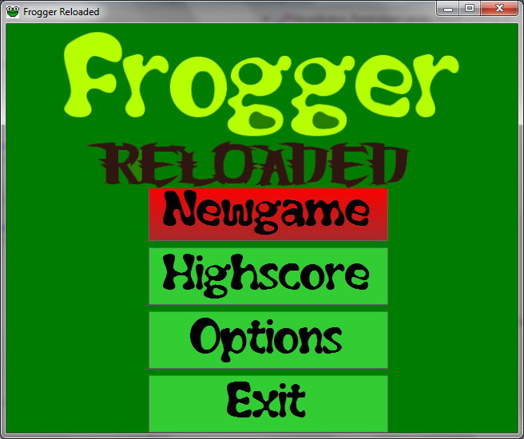

Het levelkeuze-menu komt er als volgt uit te zien:

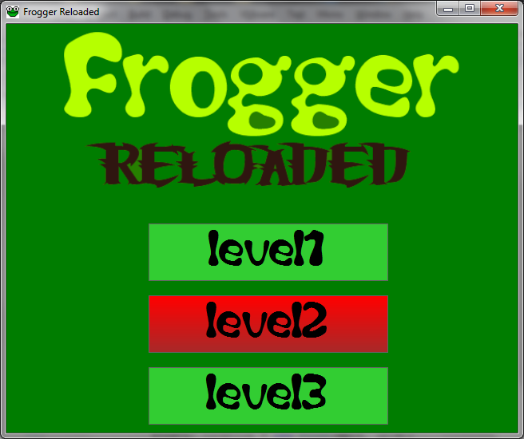
In-game ziet het er als volgt uit:

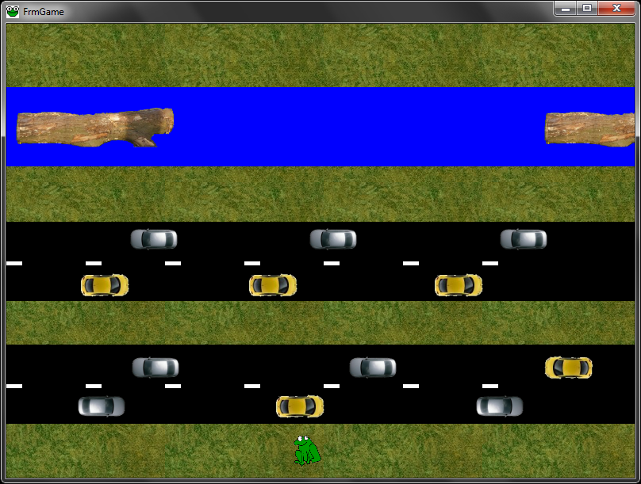

Niet-functionele eisen

- De gebruiker dient Windows XP, Windows Vista of Windows 7 geïnstalleerd te hebben.
- De gebruiker dient .Net Framework 2.0 of een recentere versie geïnstalleerd te hebben.
- De gebruiker dient Microsoft Acces geïnstalleerd te hebben op de computer.

Use Cases

Gebruiker

ID | G1
Name | Een nieuw spel starten
Functionaliteit ID | LM1, LM2, LM3
Doel | Het starten van een nieuw spel.
Actor | Gebruiker
Pre-conditie | Het hoofdmenu dient te zijn geopend.
Main  Success  Scenario | - De gebruiker selecteert: ‘New game’.  - De gebruiker selecteert een level.  - De applicatie start het spel.
Extensies | - De gebruiker past het niveau aan.  - De gebruiker past de optie ‘vrij spelen’ aan.
Post-conditie | Een nieuw level met het geselecteerde level is gestart.

ID | G2
Name | Highscores bekijken
Functionaliteit ID | HU1, HU2
Doel | Het bekijken van highscores.
Actor | Gebruiker
Pre-conditie | Het hoofdmenu dient te zijn geopend.
Main  Success  Scenario | - De gebruiker selecteert: ‘Highscores’.  - De gebruiker selecteert het niveau.  - De gebruiker selecteert het level.
Extensies
Post-conditie | De highscores voor het gekozen niveau en level worden getoond.

ID | G3
Name | Highscores verwijderen
Functionaliteit ID | HU4, HU5, HU6, HU7
Doel | Het bekijken van highscores.
Actor | Gebruiker
Pre-conditie | Het hoofdmenu dient te zijn geopend.
Main  Success  Scenario | - De gebruiker selecteert: ‘Highscores’.  - De gebruiker kiest voor de optie ‘Highscores verwijderen’.  - De gebruiker bepaalt de highscores die hij wil verwijderen.  - De gebruiker verwijdert de highscores.
Extensies | - De gebruiker kiest een level, en kiest een niveau.  - De gebruiker kiest voor de optie ‘alle niveaus’ en kiest een level.  - De gebruiker kiest voor de optie ‘alle levels’ en kiest een niveau.  - De gebruiker kiest voor de optie ‘alle levels van alle niveaus’.
Post-conditie | De gekozen highscores zijn verwijderd.

ID | G4
Name | Het geluid aanpassen
Functionaliteit ID | OM1
Doel | Het in- of uitschakelen van het geluid
Actor | Gebruiker
Pre-conditie | Het hoofdmenu dient te zijn geopend.
Main  Success  Scenario | - De gebruiker selecteert: ‘Options’  - De gebruiker vinkt te optie ‘Sound’ aan of uit.
Extensies
Post-conditie | Het geluid is aan of uitgezet.

ID | G5
Name | ‘Volledig scherm’ aanpassen
Functionaliteit ID | OM2
Doel | Het in- of uitschakelen van de optie ‘volledig scherm’
Actor | Gebruiker
Pre-conditie | Het hoofdmenu dient te zijn geopend.
Main  Success  Scenario | - De gebruiker selecteert: ‘Options’  - De gebruiker vinkt te optie ‘Full screen’ aan of uit.
Extensies
Post-conditie | De applicatie wordt nu ‘windowed’ weergeven als de optie uitgevinkt wordt, of de applicatie wordt in een volledig scherm weergeven, wanneer de optie ‘Full screen’ wordt aangevinkt.

ID | G6
Name | De kikker bewegen in een richting
Functionaliteit ID | FR1
Doel | Frogger naar boven, onder, links of rechts laten bewegen
Actor | Speler
Pre-conditie | Een nieuw spel dient te zijn gestart.
Main  Success  Scenario | - De gebruiker drukt een pijltjestoets in.  - De kikker beweegt in de desbetreffende richting.
Extensies | - De kikker staat tegen de rand van het scherm. In dit geval beweegt de kikker niet in de richting van de rand van het scherm.  - De kikker bevindt zich op de eindpositie.  - De kikker raakt een auto. Hierbij wordt de tijd gereset, en de kikker terug verplaatst naar de beginpositie.  - De kikker springt op een boomstam.
Post-conditie | De kikker heeft zich verplaatst in de gewenste richting.

ID | G7
Name | Het volgende level bereiken
Functionaliteit ID | SV2
Doel | Het bereiken van het volgende level
Actor | Speler
Pre-conditie | Een willekeurig level (behalve het laatste level, zie usecase 6.8) dient te zijn gestart.
Main  Success  Scenario | - De speler beweegt in de richting van de eindpositie.  - De speler bereikt de eindpositie.  - De applicatie slaat de highscore op voor het desbetreffende level en niveau.  - De applicatie start het volgende level.
Extensies | - Indien de speler in de ‘vrij spelen’-mode speelt, wordt er geen highscore opgeslagen.
Post-conditie | Het volgende level is gestart.

ID | G8
Name | Het spel uitspelen
Functionaliteit ID | SV4
Doel | Het spel uitspelen
Actor | Speler
Pre-conditie | Het laatste level dient te zijn gestart.
Main  Success  Scenario | - De speler beweegt in de richting van de eindpositie.  - De speler bereikt de eindpositie.  - De applicatie slaat de highscore op voor het desbetreffende level en niveau.  - De applicatie toont het hoofdmenu.
Extensies | - Indien de speler in de ‘vrij spelen’-mode speelt, wordt er geen highscore opgeslagen.
Post-conditie | Het hoofdmenu wordt getoond.

